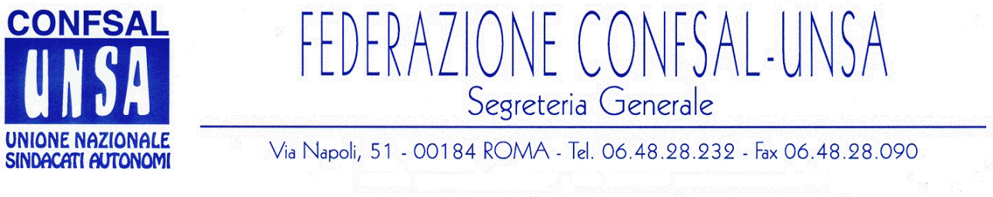
e-mail: unsaconfsal@tin.it sito internet: www.confsal-unsa.it

COMUNICATO N. 159/2008
PROTOCOLLO N. 398 DEL 31 LUGLIO ‘08

AI SEGRETARI NAZIONALI DEI COORDINAMENTI NAZIONALI

AI SEGRETARI REGIONALI FEDERAZIONE CONFSAL–UNSA

Dal notiziario Confsal n. 138 del 31.07.2008:

«RINNOVO CONTRATTI PUBBLICO IMPIEGO – AREE DELLA DIRIGENZA

Si comunica che oggi, 31 luglio 2008, all’ARAN, si è tenuto il programmato incontro fra Parte Pubblica e Confederazioni e Organizzazioni Sindacali rappresentative nel settore statale del Pubblico Impiego sul “rinnovo dei contratti del personale dirigenziale del settore statale del Pubblico Impiego”.
La delegazione ARAN era guidata dal presidente Massimo Massella Ducci Teri.
Per la Confsal e le Federazioni aderenti alla Confederazione del settore statale erano presenti Renato Plaja e Fedele Ricciato.
Il presidente Massella, su mandato del Ministro della P.A. e I., ha illustrato una proposta governativa per le aree dirigenziali “analoga” a quella presentata nell’incontro di ieri, 30 luglio 2008, per i comparti (vedi notiziario n. 137 del 31.07.2008).
La Confsal nell’ambito della posizione articolata già rappresentata ieri per i comparti ha chiesto, ancora una volta, tramite l’ARAN, al Governo:
- l’immediata emanazione degli atti di indirizzo governativi all’ARAN relativamente alle aree I – II –V – VI – VII – VIII per l’apertura a settembre p.v. del negoziato per il quadriennio 2006/2009 e per il biennio economico 2006/2007 per il quale esiste la copertura finanziaria;
- la definizione certa di congrue risorse da destinare ai rinnovi contrattuali per il biennio economico 2008/2009;
- il puntuale rispetto degli impegni politici assunti a livello governativo e parlamentare sulla perequazione economica dell’area V (dirigenza scolastica) con le altre aree dirigenziali.
La Confsal con la suddetta proposta intende superare decisamente, alla data del 1° settembre p.v., la situazione di stallo che perdura da tempo, anche con l’attuale sterile fase pre-negoziale.
Per quanto riguarda “modello contrattuale” e “decreti delegati”, la Confsal ha ribadito le posizioni espresse nell’incontro precedente (vedi notiziario n. 137 del 31 luglio 2008).
Il presidente Massella ha assunto l’impegno di riferire al Ministro Brunetta gli esiti dell’incontro che, in verità, rispecchiano quelli della riunione di ieri relativa ai comparti, ed ha annunciato le convocazioni dei tre tavoli per la prima decade di settembre 2008.
In conclusione, la Confsal , con riferimento ai due incontri del 30 luglio 2008 (comparti statali) e del 31 luglio 2008 (aree dirigenziali statali) conferma il giudizio nettamente negativo sulla proposta governativa per il rinnovo dei contratti del Pubblico Impiego e, conseguentemente, la mobilitazione di tutti i lavoratori pubblici. (Il Segretario Generale, Prof. Marco Paolo Nigi)»

Cordialità e saluti.

IL SEGRETARIO GENERALE
Renato Plaja

